附件3
中国新闻奖新闻摄影参评作品推荐表

标题 |  |  | 《在“世遗林”种下美好祝福》 |  |  |  |  |  | 作品类别 | 新闻摄影 单幅 类  （单幅/组照/国际传播）
作者 |  |  | 游庆辉 |  |  |  |  |  | 编辑 | 龙友情
原创单位 |  |  | 福建日报 |  |  |  |  |  | 刊播单位 | 福建日报
刊播版面  (名称及版次) |  |  | 第三版聚集第44届世界遗产大会 |  |  |  |  |  | 刊播日期 | 2021年7月18日
新媒体  作品网址 |  |  | 网站、客户端和微博、微信账号发布作品填报。
所配合的文字报道的标题
︵  采作  编品  过简  程介  ︶ | 17日，出席第44届世界遗产大会的中外嘉宾来到福州市梁厝特色历史文化街区，参加“世遗林·碳中和”植树活动，共同植下榕树、福建山樱花等树木百余棵，践行“绿色世遗”理念。该活动是第44届世界遗产大会重要活动之一。现场拍摄出席世遗大会的驻华使节等中外嘉宾，精神爽朗、心情愉悦，在志愿者的引导下各就各位，戴好手套铲起了土。随后，他们与志愿者共同将写着寄语的木牌挂在树上，并合影留念。
社  会  效  果 | 作品被国家林业和草原局-关注森林官网、东南网、闽南网等转发，世界遗产大会为实施“碳中和”行动，“世遗林”将作为碳中和林，抵消部分会议期间产生的二氧化碳排放，不仅为福州古厝增色添彩，也为世遗大会在福州举办，留下一处值得纪念的地方，同时向游客推广“碳中和”的绿色生态理念。
︵  初推  评荐  评理  语由  ︶ | 签名：  （盖单位公章）  2022年 月 日
联系人  （作者） |  |  | 游庆辉 |  |  |  | 手机 | 13705084177 |  | 电话 |  | 0591-87095551
电子邮箱 |  | 303663826@qq.com |  |  |  |  |  |  |  | 邮编 |  | 350003
地址 |  | 福建省福州市鼓楼区华林路84号
以下仅供自荐作品填写
获奖项名称等级
推荐人姓名 |  |  |  |  |  |  | 单位、职称 |  |  |  | 手机
推荐人姓名 |  |  |  |  |  |  | 单位、职称 |  |  |  | 手机
此表可从中国记协网www.zgjx.cn下载。

在“世遗林”种下美好祝福
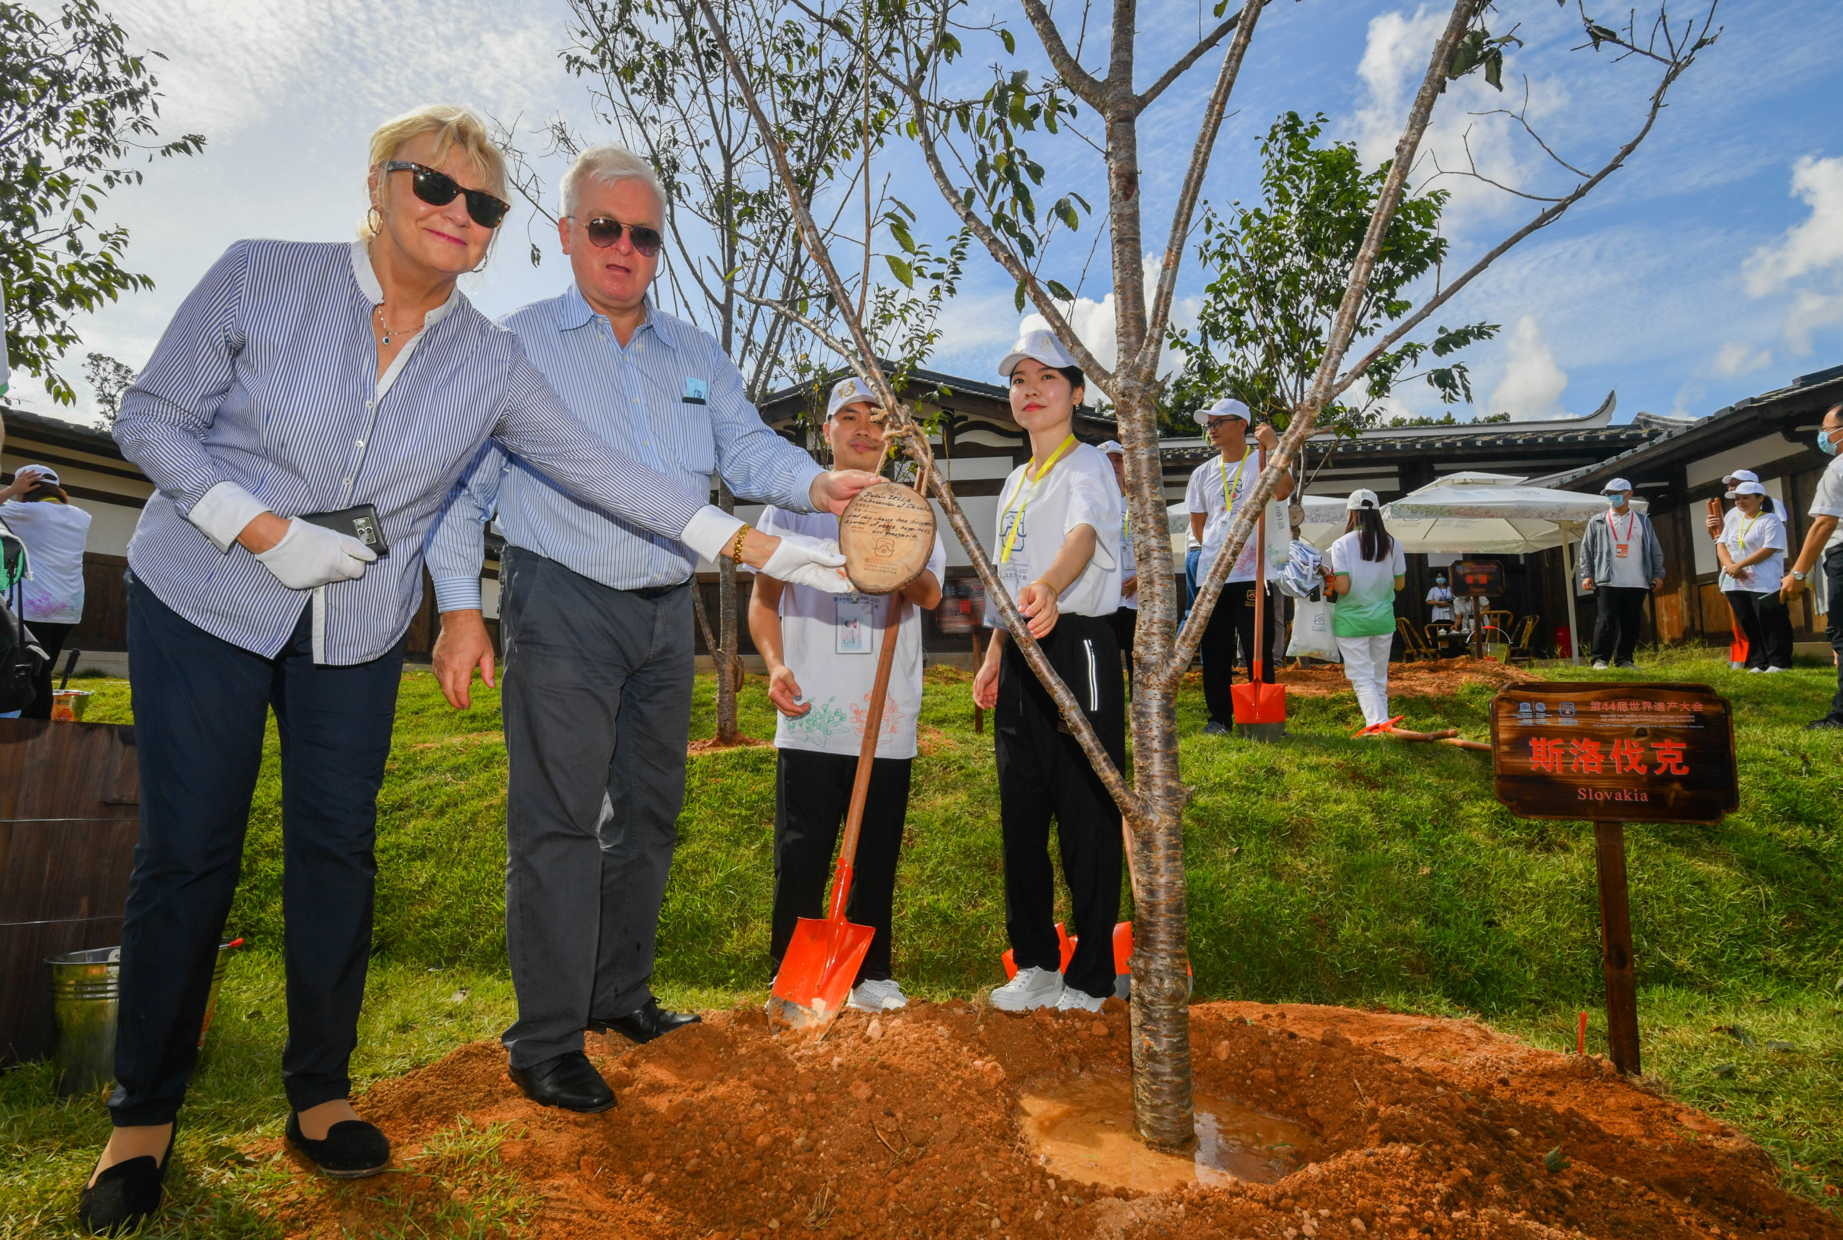
7月17日，出席第44届世界遗产大会的中外嘉宾来到福州市梁厝特色历史文化街区，参加“世遗林·碳中和”植树活动，共同植下榕树、福建山樱花等树木百余棵，践行“绿色世遗”理念。该活动是第44届世界遗产大会重要活动之一。

